1. jmeter的录制方法

1）比较好用的方式是用badboy进行录制

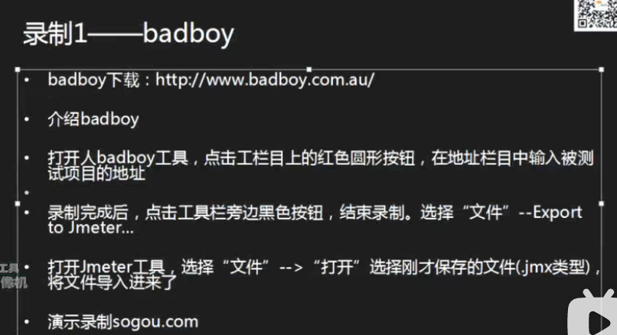

2）jmete自带的代理

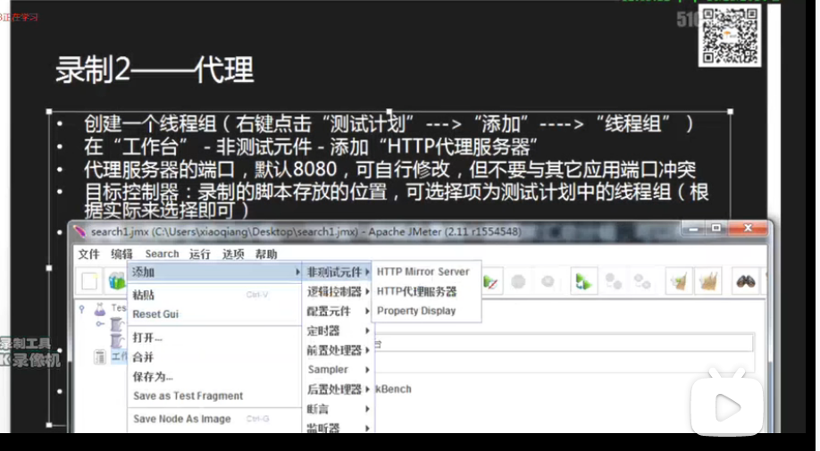

1. 聚合报告\*\*\*

